*Factory Pattern*

*Simple Factory*

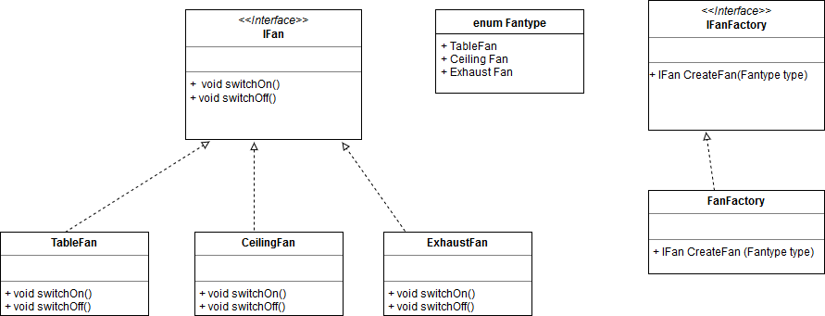Es gibt eine Factory Klasse die eine Methode besitzt die verschiedene Typen eines Objektes aufgrund eines Input retourniert.

*Factory Method*

Es gibt ein Interface für das Erstellen von Objekten. Die Kindklassen entscheiden welche Klasse instanziiert wird.

*Abstract Factory*

Es gibt ein Interface um Familien von verwandten oder abhängigen Objekten zu erstellen. Die konkrete Klasse wird nicht spezifiert.